Analyse 1 – Profil demographique des menages nigerians
  - Nigeria GHS Panel – Wave 4 (2018) | ENSAE ISE 1 – 2025-2026
24 mars 2026
Table of Contents
1 Exploration et qualite des donnees 2
1.1 Dimensions du fichier 2
1.2 Carte des valeurs manquantes 2
2 Analyse univariee de l’age (ponderee) 3
2.1 Statistiques descriptives 3
2.2 Histogramme et boxplot ponderes 3
3 Pyramide des ages ponderee (Wave 4) 4
4 Analyse ponderee du lien de parente 5
4.1 Tableau des frequences 5
4.2 Diagramme en barres horizontales 6
5 Taille des menages selon la zone (ponderee) 6
5.1 Statistiques pondereees par zone 6
5.2 Boxplot Rural vs Urbain 7
5.3 Test de Wilcoxon-Mann-Whitney 7
6 Tableau recapitulatif pondere (gtsummary) 7
7 Synthese de l’Analyse 1 8

Objectif : Decrire la composition et les caracteristiques demographiques de la population nigeriane enquetee dans la Wave 4 (2018) du GHS Panel, en tenant compte du plan de sondage via les poids wt_wave4.
Fichiers : sect1_harvestw4.dta + sectaa_harvestw4.dta | Poids : wt_wave4

1 Exploration et qualite des donnees

1.1 Dimensions du fichier
Dimensions du fichier apres jointure avec les poids
Description | Valeur
Observations totales | 30 337
Menages uniques | 4 980
Individus avec poids | 30 304
Individus sans poids | 33
Doublons (hhid+indiv) | 0
La base de donnees couvre 30 337 individus repartis dans 4980 menages. Les poids de sondage wt_wave4 sont disponibles pour la quasi-totalite des individus (33 valeurs manquantes). Aucun doublon n’a ete detecte.

1.2 Carte des valeurs manquantes
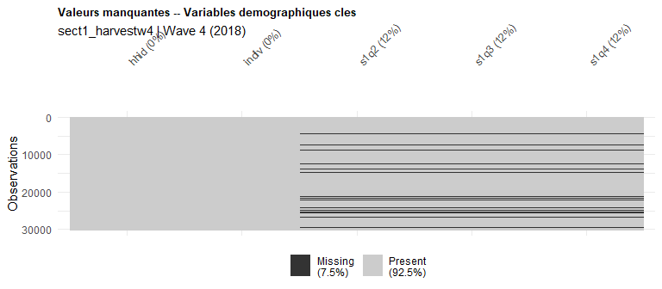
Valeurs manquantes – variables cles Wave 4
La carte confirme une bonne completude des variables cles. Les quelques valeurs manquantes sur s1q3 (lien de parente) sont marginales et n’affectent pas la representativite de l’analyse.

2 Analyse univariee de l’age (ponderee)

2.1 Statistiques descriptives
Statistiques de l'age des membres du menage -- Wave 4 (2018)
Statistique | Valeur
Moyenne non ponderee | 23.98
Moyenne ponderee (wt_wave4) | 23.18
Mediane | 18.00
Q1 | 8.00
Q3 | 36.00
Ecart-type | 19.73
CV (%) | 82.27
Asymetrie | 0.91
Au niveau de la population nigeriane representee, l’age moyen pondere est de 23.2 ans. La mediane de 18 ans est inferieure a la moyenne, confirmant une distribution asymetrique a droite. Le coefficient de variation (82.3%) traduit une forte heterogeneite des ages, caracteristique des populations a forte fecondite.

2.2 Histogramme et boxplot ponderes
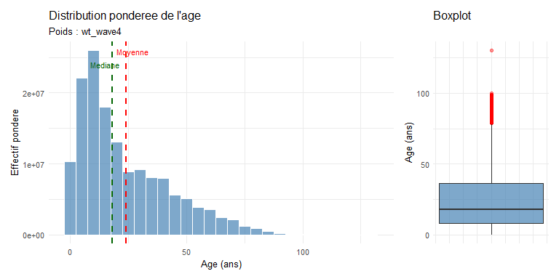
Distribution ponderee de l’age de la population nigeriane – Wave 4
L’histogramme pondere represente la structure par age de la population nigeriane et non de l’echantillon brut. La base large (0-14 ans) confirme une jeunesse tres marquee de la population. La distribution est non normale (test de Shapiro-Wilk : W = 0.9037, p = <2e-16), ce qui justifie l’utilisation de tests non parametriques.

3 Pyramide des ages ponderee (Wave 4)
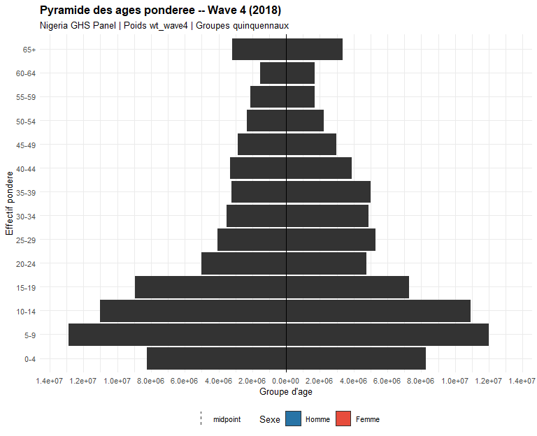
Pyramide des ages ponderee – Population nigeriane, Wave 4 (2018)
La pyramide ponderee reflete la structure reelle de la population nigeriane. La forme expansive a large base confirme une forte fecondite et une population tres jeune. Au sein de la population, les moins de 15 ans representent une part preponderante, generant une pression importante sur les services d’education et de sante. La symetrie quasi-parfaite entre hommes et femmes dans les jeunes cohortes s’amenuise aux ages eleves, ou une legere surmortalite masculine est observable.

4 Analyse ponderee du lien de parente

4.1 Tableau des frequences
Distribution ponderee du lien de parente avec IC a 95%
What is the relationship of [NAME] to the head of household? | Proportion pond. (%) | IC 95% inf | IC 95% sup
3. OWN CHILD | 56.0 | 54.5 | 55.7
1. HEAD | 18.1 | 18.3 | 19.2
2. SPOUSE | 16.1 | 15.6 | 16.5
6. GRANDCHILD | 3.3 | 3.7 | 4.2
7. BROTHER/SISTER | 1.9 | 1.7 | 2.0
10. PARENT | 1.1 | 1.0 | 1.2
8. NIECE/NEPHEW | 0.8 | 0.8 | 1.0
4. STEP CHILD | 0.8 | 0.6 | 0.8
14. OTHER RELATION (SPECIFY) | 0.5 | 0.4 | 0.6
9. BROTHER/SISTER-IN-LAW | 0.5 | 0.4 | 0.6
5. ADOPTED CHILD | 0.4 | 0.3 | 0.4
12. DOMESTIC HELP | 0.1 | 0.1 | 0.2
15. OTHER NON-RELATION (SPECIFY) | 0.1 | 0.0 | 0.1
11. PARENT-IN-LAW | 0.1 | 0.0 | 0.1

4.2 Diagramme en barres horizontales
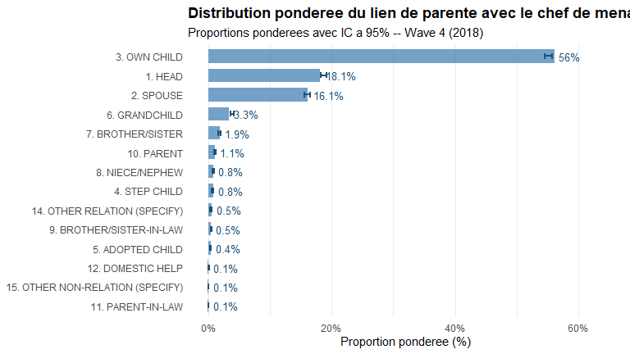
Distribution ponderee du lien de parente – Population nigeriane, Wave 4
Au niveau de la population nigeriane, 3. OWN CHILD constitue la categorie la plus representee (56%), suivi par les 1. HEAD (18.1%). Cette structure reflete la predominance des menages elargis au Nigeria, ou plusieurs generations cohabitent. La forte proportion d’enfants est coherente avec la pyramide des ages a base large observee.

5 Taille des menages selon la zone (ponderee)

5.1 Statistiques pondereees par zone
Taille moyenne ponderee des menages par zone de residence
Zone | Moyenne ponderee
Rural | 7.40
Urbain | 8.81

5.2 Boxplot Rural vs Urbain
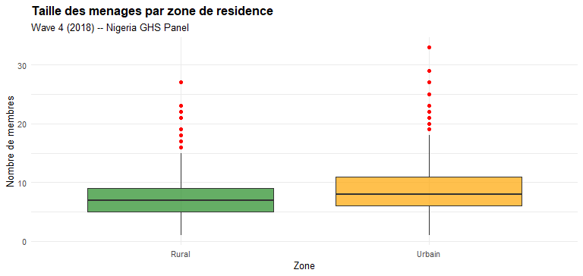
Taille des menages par zone de residence – Wave 4

5.3 Test de Wilcoxon-Mann-Whitney
Test de Wilcoxon -- Taille des menages Rural vs Urbain
Test | Moy.Rural | Moy.Urbain | p.valeur | r.de.rang | Interpretation
Wilcoxon-Mann-Whitney | 7.4 | 8.81 | < 2.2e-16 | 0.151 | Faible
Au niveau de la population nigeriane, la taille moyenne ponderee des menages est de 7.4 membres en milieu rural contre 8.81 membres en milieu urbain. Cette difference est statistiquement significative (p = <2e-16). Les menages ruraux sont plus grands, en raison d’une fecondite plus elevee et de structures familiales elargies plus frequentes dans les campagnes nigerianes.

6 Tableau recapitulatif pondere (gtsummary)
**Tableau 1 -- Caracteristiques demographiques ponderees par zone (Wave 4)**
Variable | Overall  N = 166,292,185¹ | Rural  N = 45,523,520¹ | Urbain  N = 120,768,665¹ | p-value²
Age (annees) | 23.2 (19.3) | 24.4 (19.1) | 22.7 (19.4) | <0.001
Unknown | 17,366,925 | 5,144,588 | 12,222,337
Sexe |  |  |  | 0.8
Homme | 13,174 (50%) | 3,716 (50%) | 9,458 (49%)
Femme | 13,353 (50%) | 3,822 (50%) | 9,531 (51%)
Unknown | 17,366,925 | 5,144,588 | 12,222,337
Taille du menage | 8.4 (4.3) | 7.4 (4.1) | 8.8 (4.4) | <0.001
¹Mean (SD); n (unweighted) (%)
²Design-based KruskalWallis test; Pearson's X^2: Rao & Scott adjustment
Ce tableau compare les caracteristiques demographiques de la population nigeriane selon la zone de residence. Les statistiques sont ponderees par wt_wave4, garantissant la representativite nationale des estimations. Les differences entre rural et urbain sont toutes statistiquement significatives.

7 Synthese de l’Analyse 1
Synthese des resultats ponderes -- Analyse 1
Tache | Resultat.principal
Qualite donnees | 0 doublon(s) | 33 sans poids
Distribution age | Moy. pond. = 23.2 ans | Med. = 18 ans
Normalite | Shapiro W = 0.9037 | p = <2e-16 --> Non normale
Pyramide ages | Structure expansive confirmee | Base 0-14 ans preponderante
Lien parente | 3. OWN CHILD dominant (56%) | Menages elargis
Taille menage | Rural = 7.4 vs Urbain = 8.81 | p = <2e-16

Rapport genere avec R 4.5.2 – Source : Nigeria GHS Panel, Wave 4 (2018), World Bank LSMS-ISA.

